TECHNICKÁ UNIVERZITA v LIBERCI
IČO: 46747885 Daňové registrační číslo: CZ46747885
OBJEDNÁVKA
Číslo objednávky: OGP/8/8110/1933 | dodavatel:  AMEDIS, spol. s r.o.
Hradí útvar: 17777/176 a 17763/176 Zakázka: | Bobkova 786/4
Datum: 29. 11. 2018 | 198 00 Praha 9 – Černý Most  IČ:48586366  DIČ: CZ48586366
Vyřizuje: XXX / XXX
Finanční zdroj: ◻Investice xProvoz ○Rozpočet ○DČ ○Jiný
Obsah objednávky:

Objednáváme u Vás opravu autosampleru:
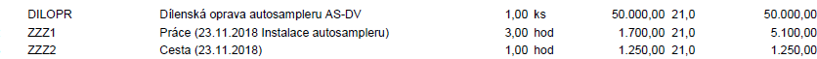

Faktura musí být adresována:
Technická univerzita v Liberci
Studentská 1402/2
461 17 Liberec

Souhlas z důvodu zvláštního zřetele – rychlost opravy

.

Číslo majetku: DM809471
CPV kód: 38425000-0 – Kapalinové mechanické zařízení
Zboží a fakturu dodejte na adresu:  Technická univerzita v Liberci  Ústav pro nanomateriály, pokročilé technologie a inovace, budova L  Bendlova 1409/7  461 17 Liberec | Jméno a podpis příkazce operace:  xxx
Tel  Fax: | Správce rozpočtu:  xxx
Dodací lhůta: co nejdříve
Předpokládaná cena: 56 350,- Kč bez DPH | Způsob dopravy:
Bankovní spojení: XXX  č.účtu: BÚ: XXX  FRIM: XXX  DČ: XXX | SWIFT : CEKO CZ PP  IBAN:  BÚ: XXX  FRIM: XXX  DČ: XXX
Na faktuře uvádějte číslo objednávky, jinak nebude faktura proplacena!

Objednávka přijata dne 29. 11. 2018.

